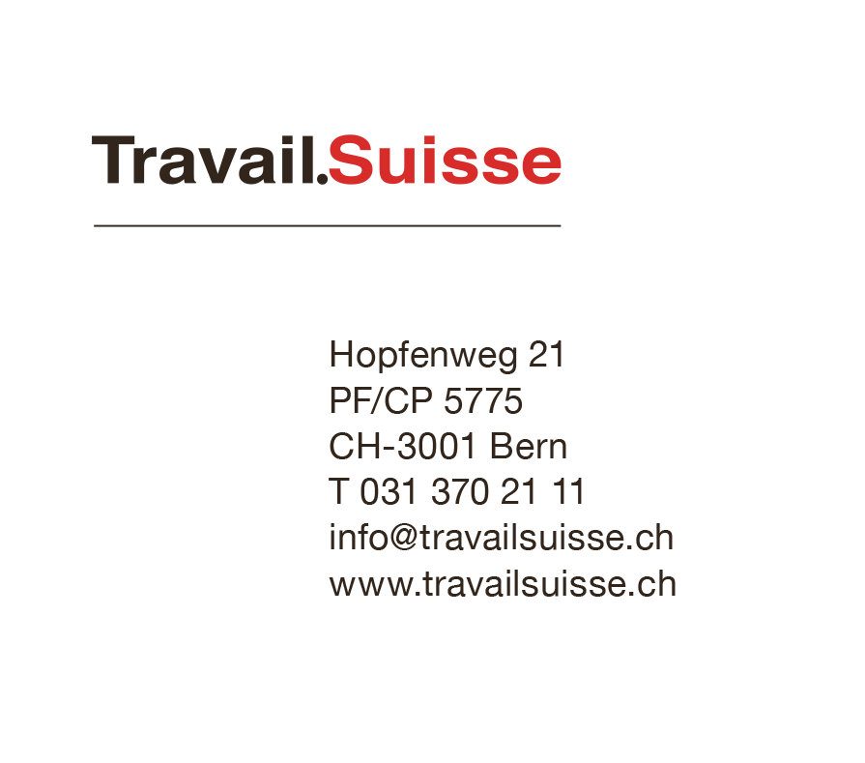

Berne, le 18 juin 2019 / Communiqué de presse

**Pour plus de femmes à l’étage de la direction**

**Lors de la Grève des femmes de vendredi dernier, plusieurs centaines de milliers de femmes et d'hommes ont envoyé un signal fort, pacifique et créatif en faveur d'une plus grande égalité des sexes en Suisse. Quatre jours plus tard seulement, le Conseil des Etats, dominé par les hommes, peut montrer s'il a compris le signal. Demain, dans le cadre de la révision de la loi sur les sociétés anonymes, il décidera de l'introduction de l'égalité des sexes dans la gestion des entreprises suisses.**

Dans le cadre de la révision en cours de la loi sur les sociétés anonymes, le Conseil fédéral a notamment proposé de fixer des critères de référence pour la représentation des femmes dans les organes de direction des entreprises suisses. En vertu de ce principe, les deux sexes devraient être représentés au moins à 30 % dans les conseils d'administration et au moins à 20 % dans les directions. "Le Conseil fédéral a ainsi fait un pas correct et important, même s'il est loin d'atteindre l'objectif de 40% fixé par l'UE", déclare Gabriel Fischer, responsable de la politique économique de Travail.Suisse. La décision ultérieure de la Commission des affaires juridiques du Conseil des Etats - un organe composé de 12 hommes et d'une femme - de renoncer aux critères de référence dans les directions était totalement incompréhensible. Les membres du Conseil des Etats auront l'occasion demain de montrer qu'ils ont mieux compris le signal de la Grève des femmes que leur commission et qu'ils ne poseront aucun obstacle supplémentaire à cette étape importante vers une véritable égalité des sexes.

**Les hommes restent entre eux dans les directions d’entreprise**

Or justement, les femmes sont extrêmement sous-représentées aux postes de direction. Bien qu'il y ait eu une légère évolution parmi les femmes membres des conseils d'administration au cours des dernières années et, par exemple, dans l'enquête sur les salaires des cadres de Travail.Suisse, les femmes sont passées à environ 25 pour cent, la proportion de femmes dans les directions est restée inférieure à 9 pour cent. "Sur les 206 postes de direction, seuls 18 sont occupés par des femmes, ce qui est honteux ", a poursuivi Mme Fischer. En outre, près de la moitié des entreprises interrogées ont des organes exclusivement masculins. Cette sous-représentation des femmes dans les organes de direction est non seulement désastreuse du point de vue de l'égalité, mais aussi totalement incompréhensible du point de vue de la gestion des entreprises. Dès 2015 (et confirmé en 2018), McKinsey a démontré dans un rapport que les entreprises à forte représentation des genres dans leurs organes de direction sont plus performantes et rentables.

Pour plus d’informations :

Gabriel Fischer, Responsable Politique économique, 076 412 30 53